S5300-ISS万兆物联网安全交换机
- 产品概述
S5300-ISS系列是深圳市万网博通科技有限公司（以下简称TG）公司推出的新一代万兆物联网安全交换机，包括：S5300-28S-ISS、S5300-54S-ISS、S5300-28S-HPWR-ISS、S5300-54S-HPWR-ISS四个型号。
S5300-ISS系列物联网安全交换机在传统以太网交换机的平台架构上，创新集成了物联网安全的功能模块，在实现基础网络通信的同时，还实现了终端自动识别、终端准入授权、行为分析与管控、终端运行状态及网络监测等功能，支持在物联网安全管控平台上零配置上线，实现物联网安全交换机的即插即用，支持联动物联网安全管控平台，执行平台的安全策略对非法行为进行阻断，为安防物联网系统提供全方位的安全防护；
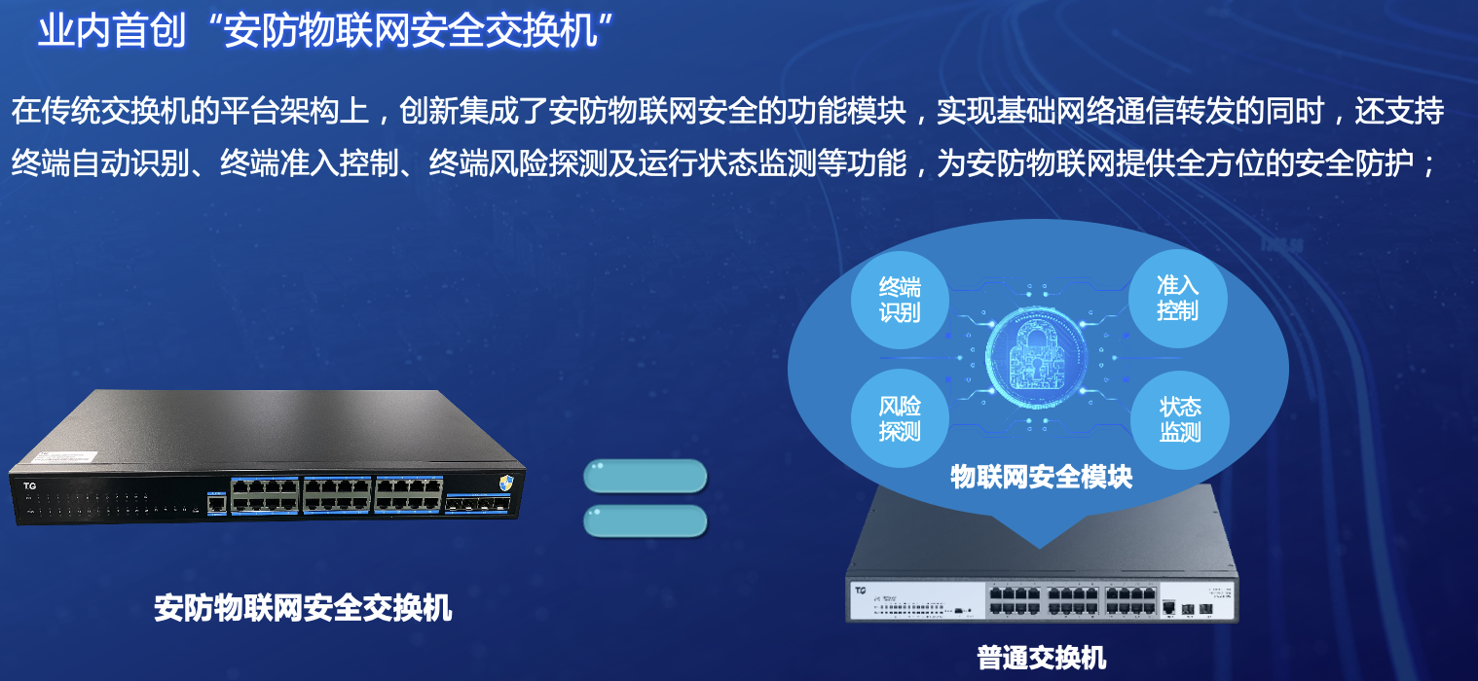

- 特色功能：
- 终端识别：内置指纹库自动识别物联网终端的品牌、类别、型号、IP、MAC等信息，终端类型包括但不仅限：IPC、NVR、门禁、对讲、报警、电脑、服务器、打印机等设备，并支持将终端资产数据上报给物联网安全管控平台进行统一查看；
- 状态监测：实时监测物联网终端设备的工作状态及网络环境运行状态，当发现物联网终端设备异常离线、或网络中出现IP地址冲突、网络环路、端口协商异常、链路拥塞等网络故障时及时发出告警提示，同时支持将设备异常及网络故障的信息上传给物联网安全管控平台，便于平台上集中查看；
- 物联网安全防护：
- 准入控制：支持终端设备的授权准入，非授权设备禁止接入；支持仿冒设备接入识别与拦截；支持将已准入、待准入/未授权、仿冒的数据上报给物联网安全管控平台；
- 边界防护：支持检测网络是否非法外联到互联网，支持网络隔离失效检测；
- 行为审计：支持对内网流量的行为分析，主动识别出行为类型，并记录行为形成行为日志，便于对行为进行溯源；
- 拦截控制：支持本地制定或者执行物联网安全管控平台下发的安全策略，拦截掉非法登录设备、非法视频调阅等行为；
- 集中管控：支持零配置在物联网安全管控平台上上线，支持物联网安全管控平台对物联网安全交换机进行统一配置和集中管理，包括终端识别策略、物联网安全防护策略、及网络基础配置（IP配置、端口配置、VLAN配置、环路检测、IP冲突检测、广播风暴检测、POE智能重启配置等）。同时支持将物联网安全交换机上终端识别的数据、智能运维的数据、物联网安全风险的数据统一上报给物联网安全管控平台进行集中展示；

- 产品规格
项目 | S5300-28S-ISS | S5300-54S-ISS | S5300-28S-HPWR-ISS | S5300-54S-HPWR-ISS
产品图片 | 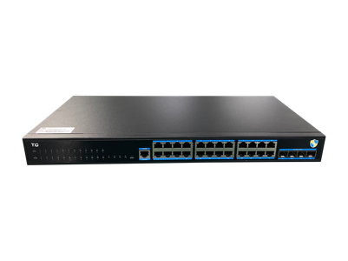 | 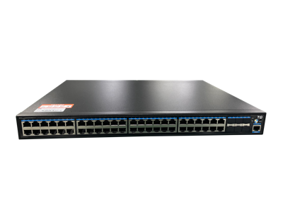 | 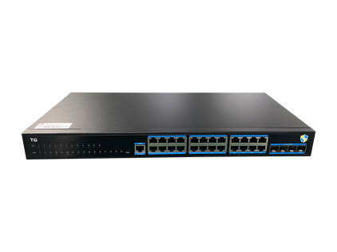 | 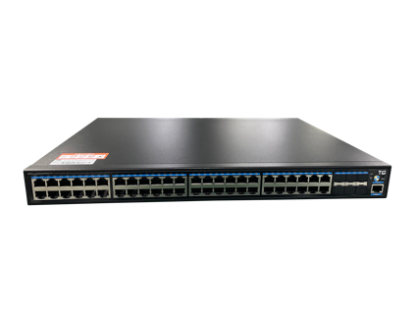
固定端口 | 24个千兆电口 | 48个千兆电口 | 24个千兆POE电口 | 48个千兆POE电口
固定端口 | 4个万兆SFP+光口（兼容千兆） | 6个万兆SFP+光口（兼容千兆） | 4个万兆SFP+光口（兼容千兆） | 6个万兆SFP+光口（兼容千兆）
管理端口 | 1个Console口
复位键 | 1个Reset键
供电标准 | NA |  | IEEE802.3af/at标准自适应 | IEEE802.3af/at标准自适应
最高输出功率 | NA |  | 30W | 30W
总功率 | NA |  | POE最大输出功率370W，电源最大功率410W | POE最大输出功率450W，电源最大功率520W
交换容量 | 336Gbps
包转发率 | 126Mpps | 162Mpps | 126Mpps |  | 162Mpps
工作温度 | 0~45°C
存储温度 | -40~70°C
工作湿度 | 10%～90%无凝结
存储湿度 | 5%～95%无凝结
外观尺寸 | 440(L)×208(W)×45(H)mm | 440(L)×285(W)×45(H)mm | 440(L)×208(W)×45(H)mm |  | 440(L)×330(W)×45(H)mm
整机重量 | <5Kg | <6Kg | <5Kg |  | <6Kg
防雷等级 | 6KV
输入电压 | AC:100～240V/50～60Hz
整机功耗 | <36W | <70W | <410W满载最大 |  | <520W满载最大
- 功能特性
项目 | S5300-28S-ISS | S5300-54S-ISS |  | S5300-28S-HPWR-ISS |  | S5300-54S-HPWR-ISS
支持协议标准 | IEEE 802.3,10BASE-T以太网
支持协议标准 | IEEE 802.3u,快速以太网标准
支持协议标准 | IEEE 802.3ab,千兆以太网标准
支持协议标准 | IEEE 802.3z,千兆以太网光纤标准
支持协议标准 | IEEE 802.3ae,10G以太网标准
MAC地址 | 16K | 32K |  | 16K |  | 32K
MAC地址 | 自动更新，双向学习
MAC地址 | 源MAC地址过滤
端口缓存（buffer） | 12Mb | 16Mb |  | 12Mb |  | 16Mb
巨型帧（Jumbo Frame） | 12KBytes
物联网安全 | 终端准入授权，阻止非授权终端接入
物联网安全 | 仿冒接入识别，阻止仿冒终端接入
物联网安全 | 网络行为识别与记录
物联网安全 | 网络隔离失效检测
物联网安全 | 非法外网连接检测与拦截
物联网安全 | 协议准入，识别通用协议、私有协议并对协议进行准入控制
物联网安全 | 本地制定或执行物联网安全管控平台下发的安全策略，对非法网络行为进行拦截
终端识别 | 识别IPC、门禁、对讲、报警、道闸、NVR等安防终端设备，包括设备的类别、IP、MAC、品牌、通道名称（IPC）、型号、端口位置、流量等信息
终端识别 | 识别电脑、打印机等办公设备，包括设备的IP、MAC、主机名、操作系统等信息；
状态监测 | 实时监测IPC、NVR、门禁、对讲、报警、道闸等安防设备的在/离线状态，一旦离线及时告警
状态监测 | 监测自身端口流量是否过高、监测是否链路丢包、链路拥塞、链路协商异常、网络环路、IP地址冲突、广播风暴等，并及时告警
VLAN | 最大4096个VLAN
VLAN | 基于端口的VLAN
VLAN | 基于MAC/协议/IP子网/策略的VLAN
生成树 | STP生成树协议
生成树 | RSTP快速生成树协议
生成树 | MSTP多生成树协议
端口汇聚 | 静态聚合
端口汇聚 | 动态聚合
端口镜像 | 多对一的端口镜像，对镜像源端口的数量没有限制
端口镜像 | 4组镜像
端口隔离 | 下行端口相互隔离，同时都能与上行口通信
端口限速 | 基于端口的输入/输出带宽管理
IPv6 | 支持Pingv6、Telnetv6
风暴抑制 | 对广播、组播、单播等进行抑制
QOS | 支持队列调度算法
QOS | Cos/Tos，QOS标记
POE | NA |  | NA |  | 端口供电优先级管理 |  | 端口供电优先级管理
POE | NA |  | NA |  | 端口智能重启 |  | 端口智能重启
POE | NA |  | NA |  | 端口定时供电 |  | 端口定时供电
网线线序 | Auto-MDIX功能，自动识别直通网线和交叉网线
协商模式 | 端口自动协商功能（自协商传输速率和双工模式）
系统维护 | 配置文件上传/下载
系统维护 | 升级包上传
系统维护 | WEB恢复出厂配置
系统维护 | 系统日志功能
网络时间 | NTP客户端
网络时间 | SNTP客户端
网络时间 | 静态时间配置
网络管理 | WEB界面管理（支持http及https协议）
网络管理 | CLI界面管理
网络管理 | Telnet远程管理
网络管理 | SSH 2.0
网络管理 | SNMP网管
网络管理 | 支持物联网安全管控平台管理
- 订购信息
产品类别 | 安全交换机型号 | 产品描述
物联网安全交换机  万兆上联POE系列 | S5300-28S-HPWR-ISS | 24个10/100/1000M电口（POE/POE+）+4个万兆SFP+光口；交换容量336Gbps，包转发率126Mpps；支持POE/POE+供电-POE输出最大功率370W，电源最大功率450W；1U机架式；交流供电；二层管理型；支持终端类型识别、终端准入授权、网络行为识别与审计、终端及网络状态的监测；支持物联网安全管控平台管理；
物联网安全交换机  万兆上联POE系列 | S5300-54S-HPWR-ISS | 48个10/100/1000M电口（POE/POE+）+6个万兆SFP+光口；交换容量336Gbps，包转发率162Mpps；支持POE/POE+供电-POE输出最大功率450W，电源最大功率520W；1U机架式；交流供电；二层管理型；支持终端类型识别、终端准入授权、网络行为识别与审计、终端及网络状态的监测；支持物联网安全管控平台管理；
物联网安全交换机  万兆上联系列 | S5300-28S-ISS | 24个10/100/1000M电口+4个万兆SFP+光口；交换容量：336Gbps；包转发率126Mpps；1U机架式；交流供电；二层管理型；支持终端类型识别、终端准入授权、网络行为识别与审计、终端及网络状态的监测；支持物联网安全管控平台管理；
物联网安全交换机  万兆上联系列 | S5300-54S-ISS | 48个10/100/1000M电口+6个万兆SFP+光口；交换容量：336Gbps；包转发率162Mpps；1U机架式；交流供电；二层管理型；支持终端类型识别、终端准入授权、网络行为识别与审计、终端及网络状态的监测；支持物联网安全管控平台管理；
- 联系我们
 | 深圳市万网博通科技有限公司  电话：0755-61133269  400 ：400-088-7500  网址：http://www.tg-net.cn  公司地址：深圳市龙华区大浪街道新石社区浪荣路17号3层

关于文档
本文档中的商标、图片、标识均归深圳市万网博通科技有限公司所有。
本文档可能含有预测信息，因此本文档信息仅供参考，不构成任何要约或承诺，本公司做出更正或修改恕不另行通知。
版权所有 © 深圳市万网博通科技有限公司 保留一切权利
V1.2 20230728

